第四章 电磁振荡和电磁波（单元测试）
姓名∶_______ 班级：_______ 分数：________
一、选择题（本题共8小题，每小题6分，共48分。在每小题给出的四个选项中，第1~4题只有一项符合题目要求，第5~8题有多项符合题目要求，全部选对的得6分，选对但不全的得3分，有选错的得0分。）
1．关于电磁波的特性和应用，下列说法中正确的是（ ）
A．微波炉利用红外线的热效应快速加热食物
B．紫外线具有杀菌作用，医院常用紫外线进行消毒
C．γ射线穿透力很强，医学上常用它进行人体透视检查
D．车站、机场安全检查时“透视”行李箱的安检装置利用的是红外线
【答案】B
【难度】0.65
【知识点】紫外线的特性及作用、X射线的特性及作用、电磁波的能量
【详解】A．微波炉是利用了微波的频率与水的频率相接近，从而使水振动而发热的，故A错误；
B．紫外线具有杀菌作用，医院常用紫外线进行消毒，故B正确；
C ．X射线有很强的穿透本领，常用于医学上透视人体，故C错误；
D．车站、机场安全检查时“透视”行李箱的安检装置利用的是X射线，故D错误。
故选B。
2．通讯技术的发展离不开电磁波。下列关于电磁波的说法正确的是（ ）
A．水波、声波和电磁波的传播都离不开介质
B．不同频率的电磁波在真空中的传播速度不同
C．所有物体都在不断发射出波长比可见光的波长更短的红外线
D．赫兹通过实验捕捉到了电磁波，证实了麦克斯韦的电磁场理论
【答案】D
【难度】0.65
【知识点】电磁场理论与电磁波的发现
【详解】A．水波、声波属于机械波，其传播需要介质，但电磁波的传播不需要介质，故A错误；
B．不同频率的电磁波在真空中的传播速度均相同，故B错误；
C．所有物体都在不断发射出波长比可见光的波长更长的红外线，故C错误；
D．赫兹通过实验捕捉到了电磁波，证实了麦克斯韦的电磁场理论，故D正确。
故选D。
3．$$5\text{G}$$网络使用的无线电波通信频率是$$3.0\text{GHz}$$以上的超高频段和极高频段，比目前通信频率在$$0.3\text{GHz}∼3.0\text{GHz}$$间的特高频段的$$4\text{G}$$网络拥有更大的带宽和更快的传输速率，如图所示$$5\text{G}$$网络的传输速率是$$4\text{G}$$网络的50~100倍。与$$4\text{G}$$网络相比（ ）
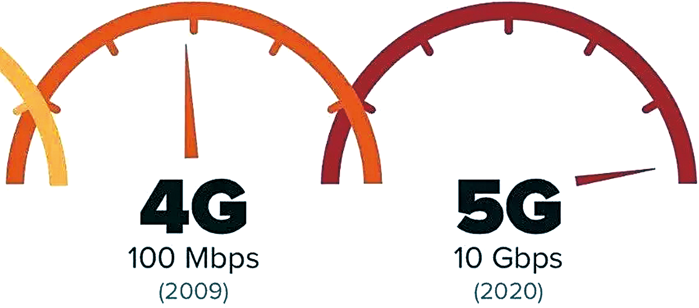
A．$$5\text{G}$$信号的波长更长
B．$$5\text{G}$$信号的传播速度更大
C．$$5\text{G}$$信号相同时间内能传递更大的信息量
D．$$5\text{G}$$信号的衍射更明显，因此$$5\text{G}$$基站搭建更稀疏
【答案】C
【难度】0.85
【知识点】电磁波与信息化社会
【详解】A．因5G信号的频率更高，则波长更小，故A错误；
B．任何电磁波在真空中的传播速度均为光速，故传播速度相同，故B错误；
C．5G信号的带宽更大，并且由于5G信号频率更高，根据
$$E=hν$$
可知光子能量更大，故相同时间内传递的信息量比4G更大，故C正确；
D．由于5G信号的频率更高，则波长小，其衍射更不明显，因此$$5\text{G}$$基站搭建更密集，故D错误。
故选C。
4．为了测量储罐中不导电液体的高度，将与储罐外壳绝缘的两块平行金属板构成的电容C置于储罐中，电容C可通过开关S与电感L或电源相连，如图所示，当开关拨到a，电容器充电，当开关从a拨到b，由电感L与电容C构成的回路中产生振荡电流，频率为$$f_{0}$$。初始时电容器带电量为0，开关空置。下列说法正确的是（ ）
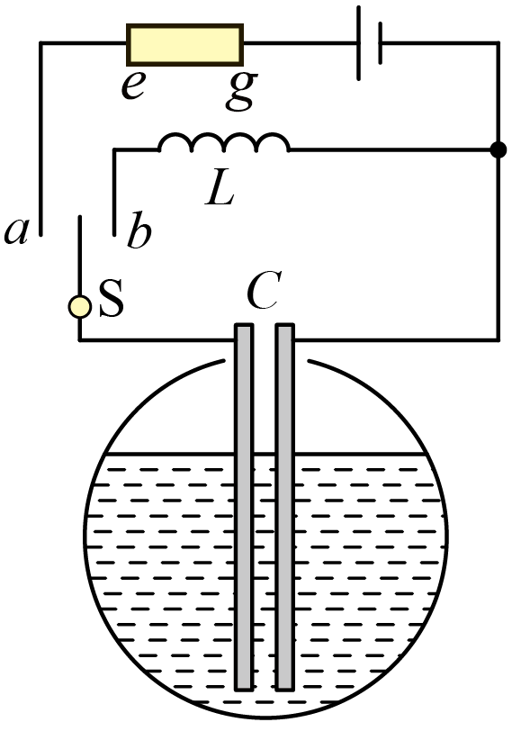
A．若开关拨到a，电容器两端的电压逐渐减小
B．若开关拨到a，待充电结束后，降低液体高度，流过电阻的电流方向为g至e
C．若充电结束后，开关从a拨到b，回路中振荡电流频率为$$f_{0}=2\text{π}\sqrt{LC}$$
D．若充电结束后，开关从a拨到b，回路中振荡电流减小时，自感电动势增大
【答案】D
【难度】0.65
【知识点】振荡回路
【详解】A．若开关拨到a，电容正在充电，电容器电压增大，故A错误；
B．若开关拨到a，待充电结束后，降低液体高度，电容板的电介质减少，由
$$C=\frac{εS}{4πkd}$$
可知$$C$$减少，所以电容器要放电，电容左极板带正电，所以流过流过电阻的电流方向为e至g，故B错误；
C．若充电结束后，开关从a拨到b，回路中振荡电流周期为
$$T=2π\sqrt{LC}$$
所以电流频率为
$$f_{0}=\frac{1}{T}=\frac{1}{2π\sqrt{LC}}$$
故C错误；
D．若充电结束后，开关从a拨到b，回路中振荡电流减小时，说明电容器正在充电，电容器电压增大，自感线圈两端电压与电容器两端电压相等，线圈自感电动势增大。故D正确。
故选D。
5．电磁波的发射、传播及接收过程如图所示，下列说法正确的是（ ）
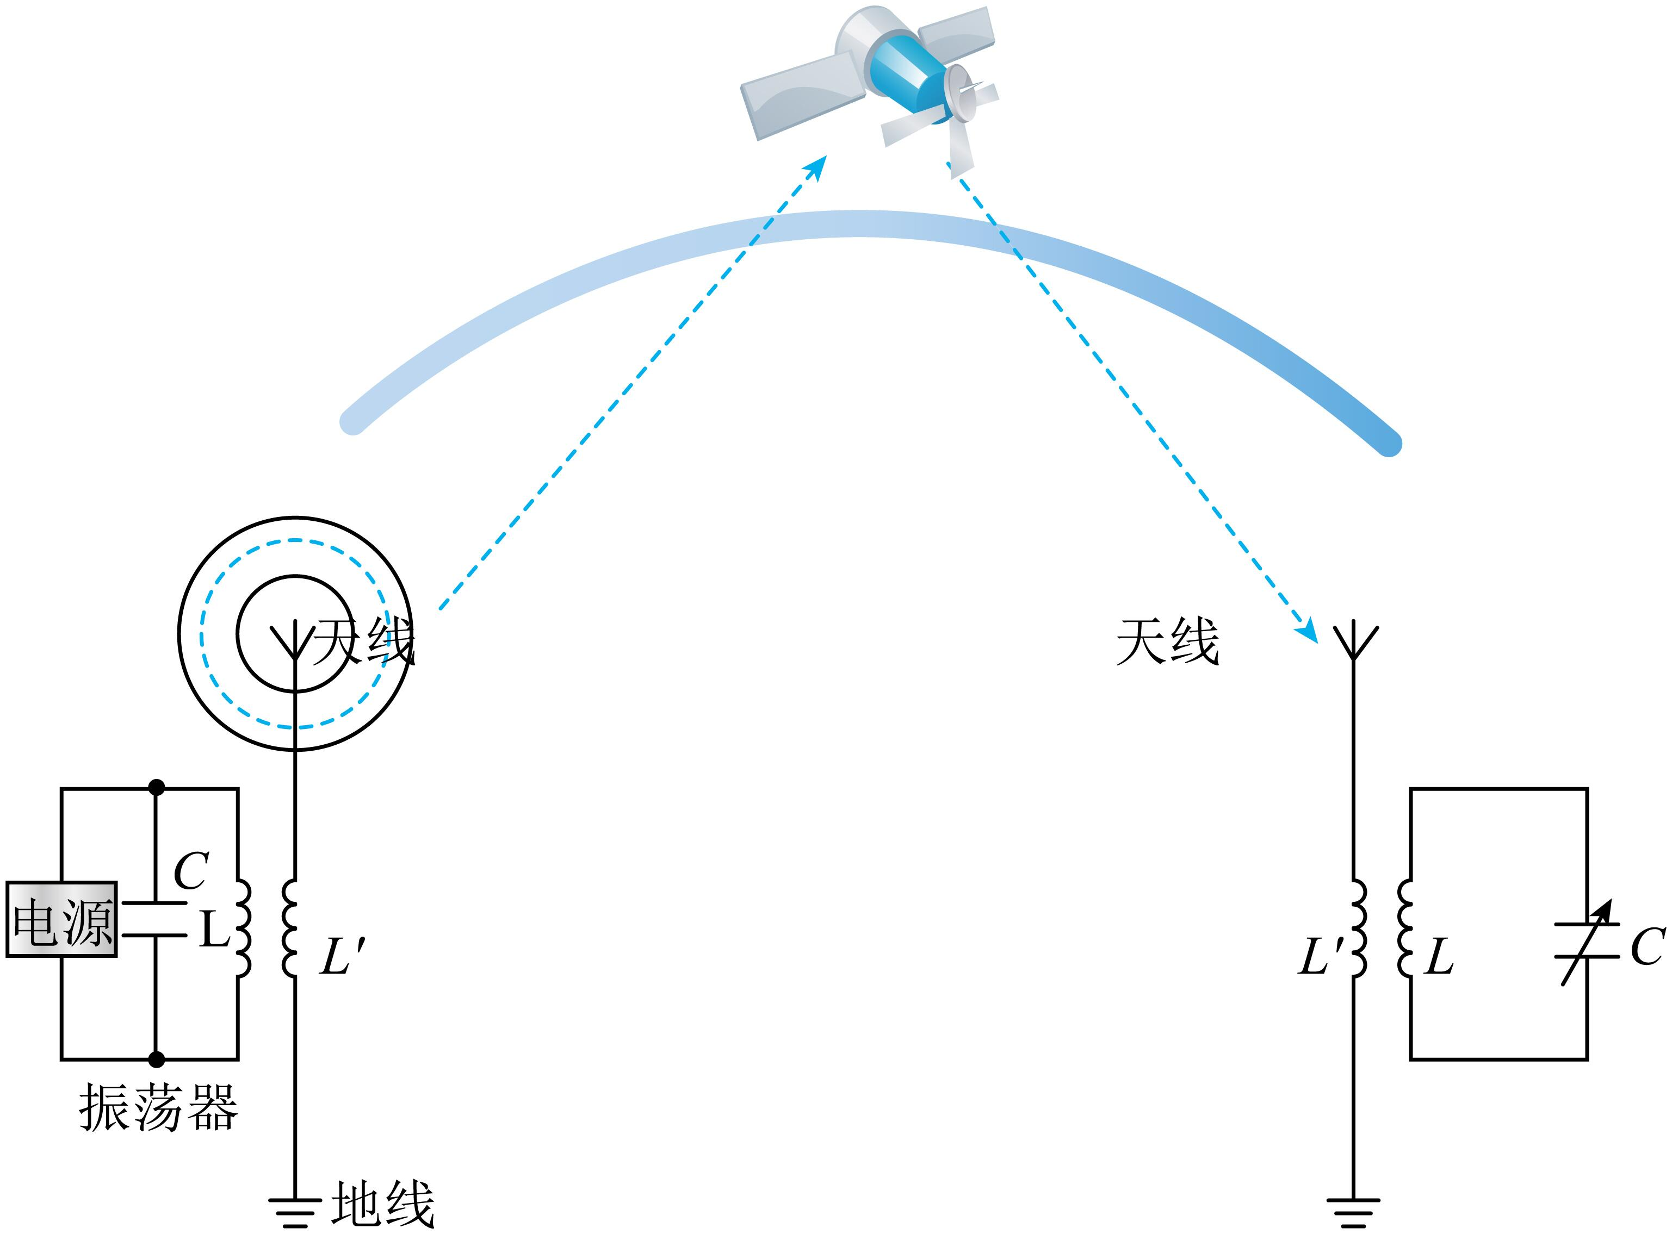
A．信号源发射出的电磁波是由自由电子周期运动而产生的
B．电磁波发射装置主要由振荡器和开放电路两部分组成。振荡器的作用是产生高频振荡电流和对开放电路供给能量
C．能直接穿过电离层，以空间波的形式进行直线传播是短波，这种直线传播受大气的干扰小、能量损失少、信号强
D．调节频道主要是在调节LC电路中的电容C，改变其固有频率而产生“电谐振”现象
【答案】ABD
【难度】0.65
【知识点】振荡回路、电磁波的发射和接收
【详解】A．信号源发射出的电磁波是由自由电子周期运动而产生的；故A正确；
B．电磁波发射装置主要由振荡器和开放电路两部分组成。振荡器的作用是产生高频振荡电流和对开放电路供给能量，故B正确；
C．能直接穿过电离层，以空间波的形式进行直线传播是微波，这种直线传播受大气的干扰小、能量损失少、信号强，故C错误；
D．调节频道主要是在调节LC电路中的电容C，改变其固有频率而产生“电谐振”现象，故D正确。
故选ABD。
6．关于电磁波的应用，下列说法正确的是（ ）
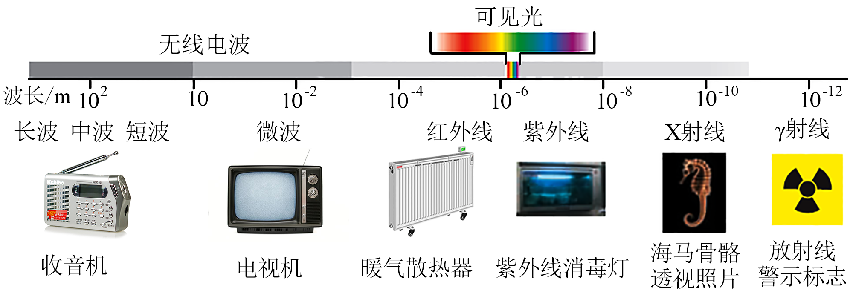
A．微波炉不是利用电磁波来工作的
B．微波炉是利用电磁波的能量来快速加热食物的
C．雷达是利用电磁波的反射来侦测目标的
D．夜视仪是利用红外线来帮助人们在夜间看见物体的
【答案】BCD
【难度】0.85
【知识点】电磁场理论与电磁波的发现、电磁波的波长和频率的关系、红外线的特性及作用、电磁波的能量
【详解】AB．微波属于电磁波，微波炉利用微波加热食物，故A错误，B正确；
C．雷达是利用电磁波的反射来侦测目标的，故C正确；
D．不同温度的物体发出的红外线特征不同，夜视仪是利用红外线来帮助人们在夜间看见物体的，故D正确。
故选BCD。
7．电容式位移传感器能把位移这个力学量转换为电容这个电学量。如图所示，当开关S从“1”拨到“2”时，由电感L与电容C构成的回路中产生振荡电流，当被测物体在左、右方向发生位移时，电介质板随之在电容器两极板之间移动，电容器的电容发生变化，振荡电流的频率发生变化。若测得振荡电流的频率变小，则（ ）
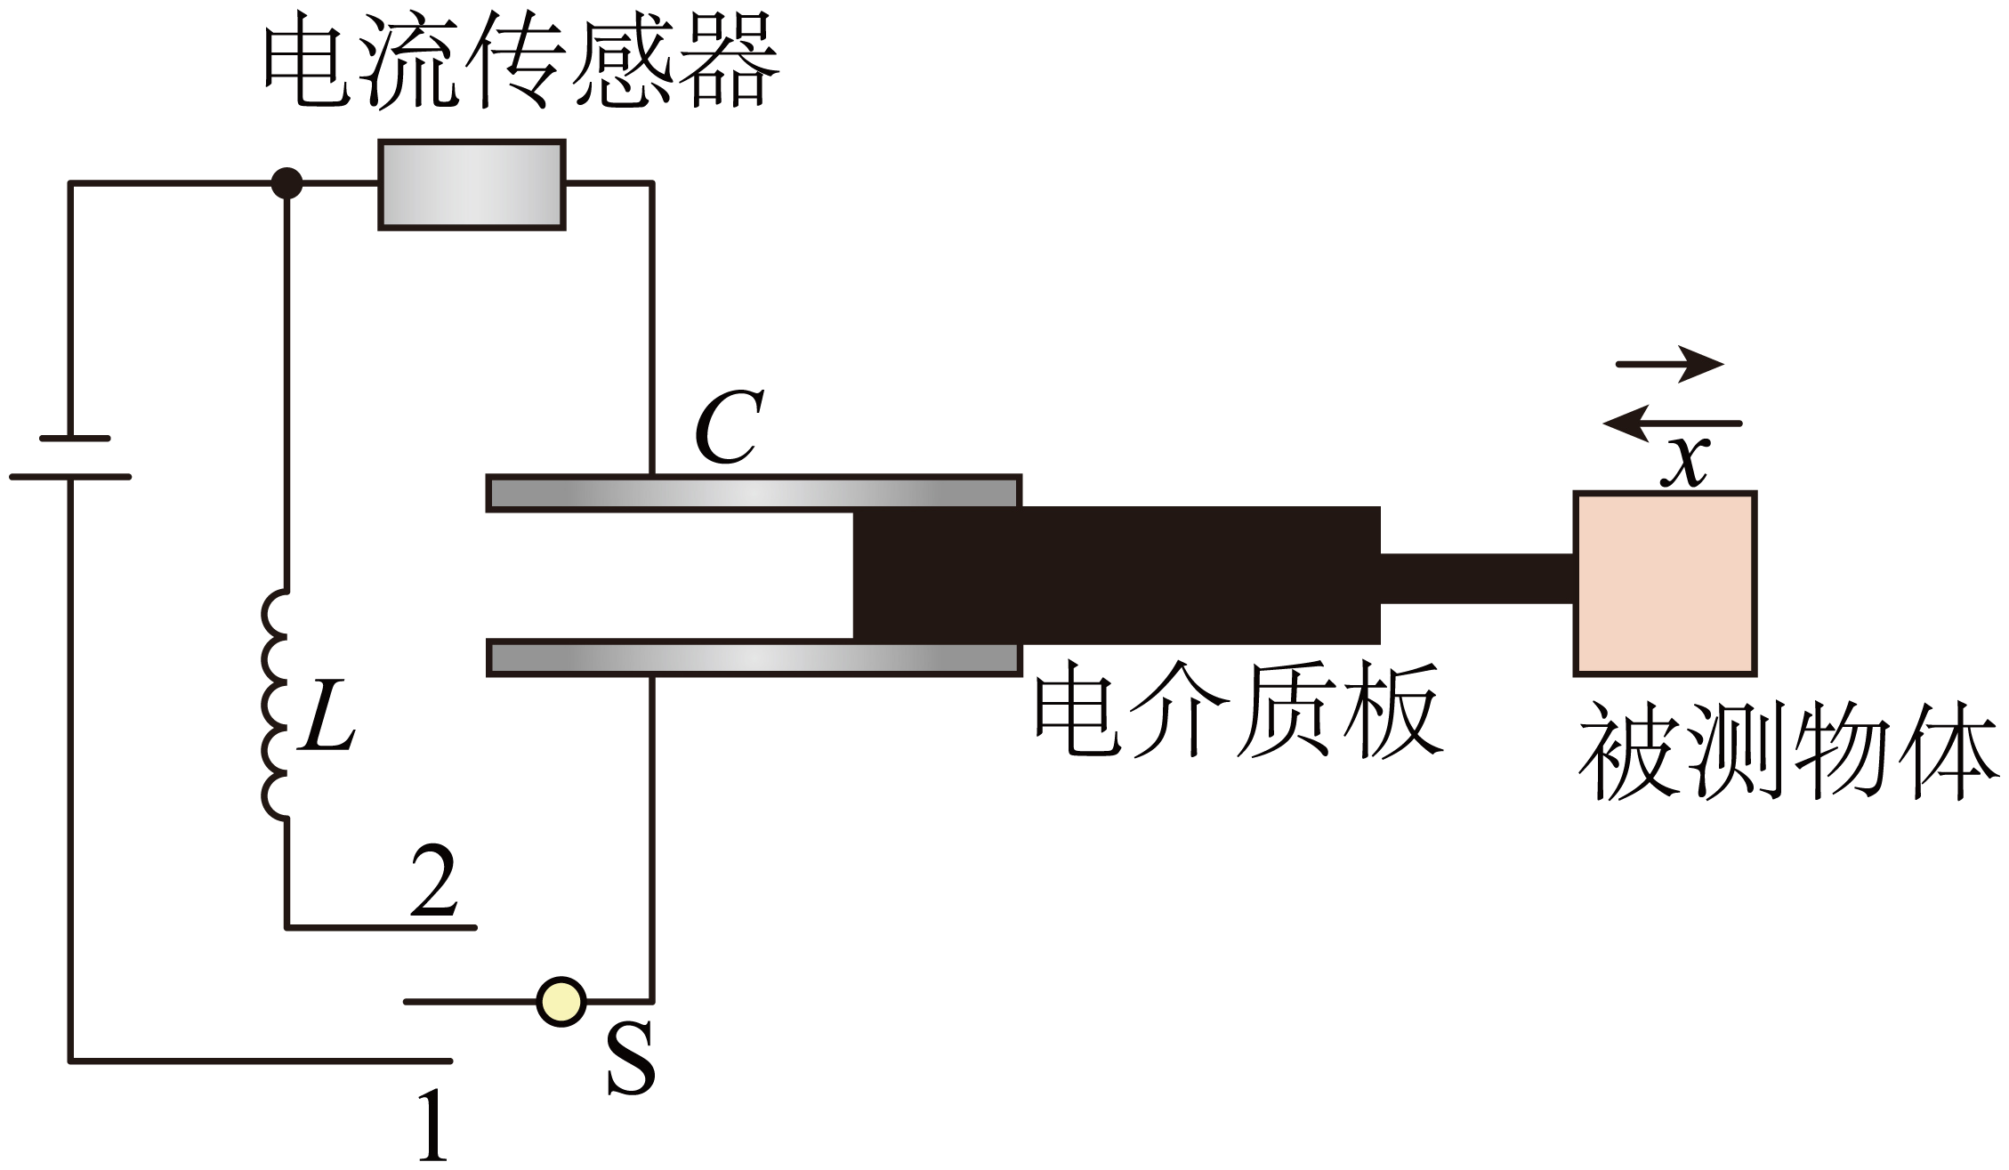
A．电容器的电容C变小
B．电容器的电容C变大
C．被测物体向左发生了位移
D．被测物体向右发生了位移
【答案】BC
【难度】0.65
【知识点】平板电容器电容的决定式、振荡回路
【详解】AB．当振荡电流的频率变小时，根据
$$f=\frac{1}{2π\sqrt{LC}}$$
可知电容器的电容C变大，A错误，B正确；
CD．电容变大，根据电容的决定式
$$C=\frac{εS}{4πkd}$$
可知电介质板向左移动，即被测物体向左发生了位移，C正确，D错误。
故选BC。
8．如图甲所示电路中，电流i（以图甲中电流方向为正）随时间t的变化规律如图乙所示的余弦曲线，下列说法正确的是（ ）
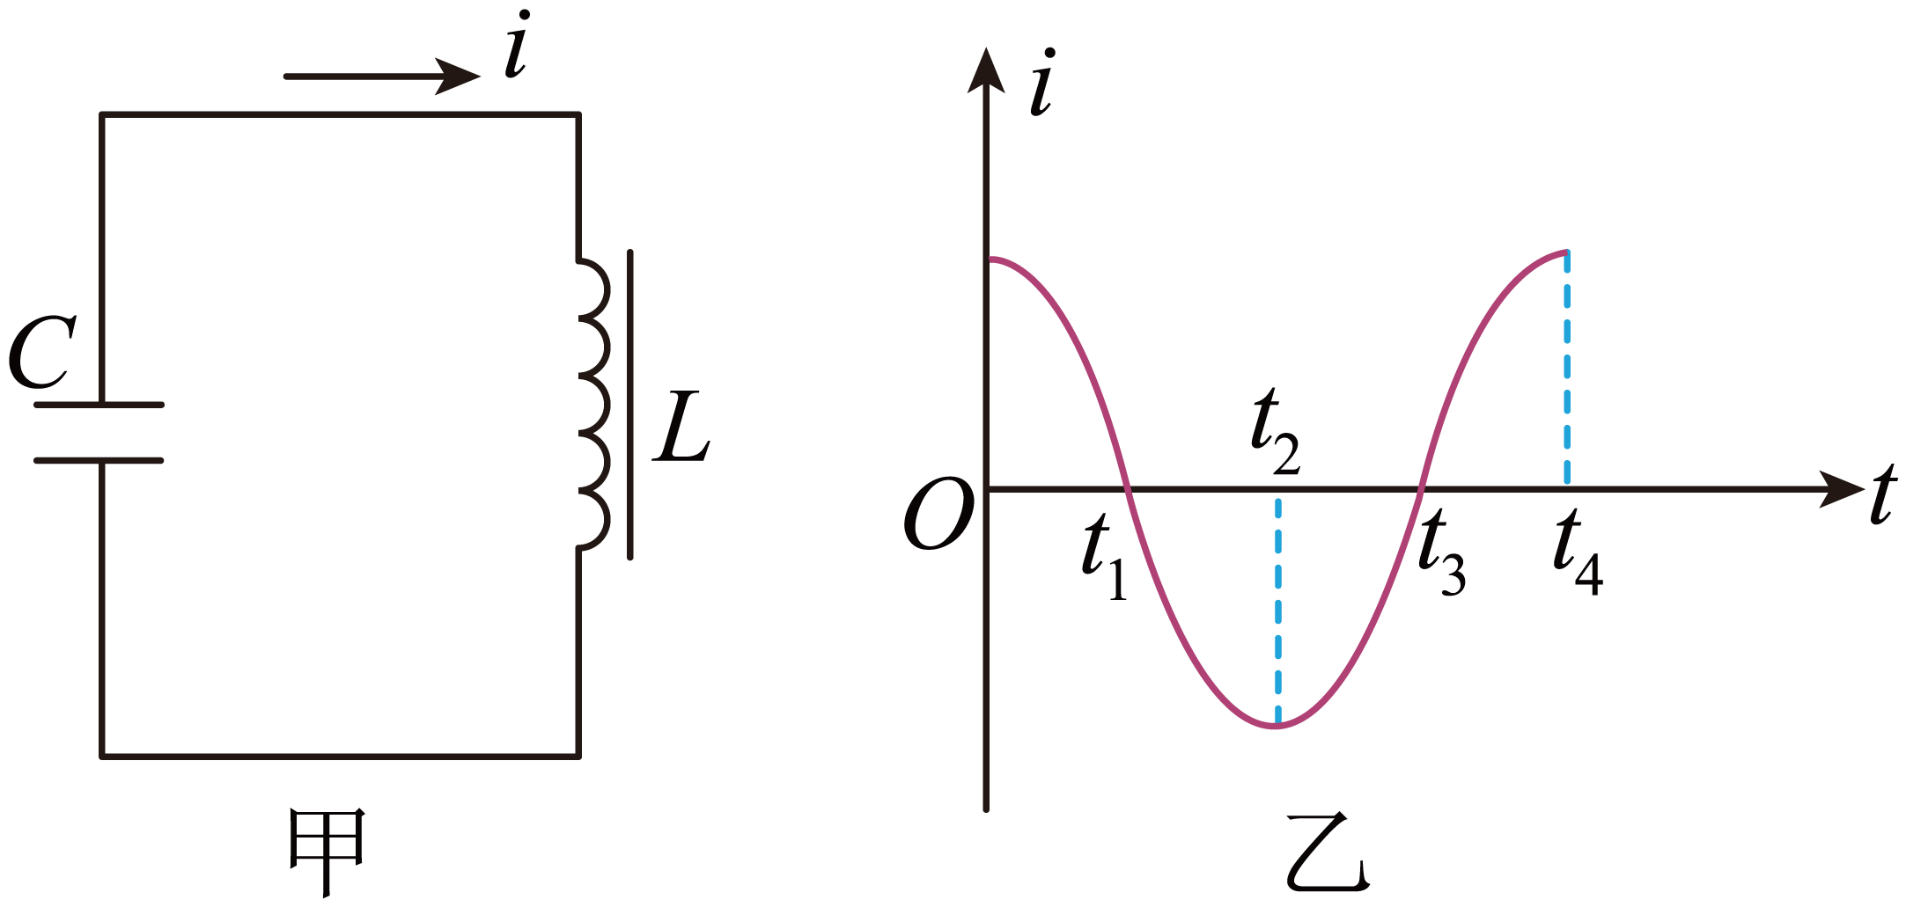
A．0~t₁内，电容器C正在放电
B．t₁~t₂内，由容器C上极板带负电
C．t₂~t₃内，自感电动势逐渐增大
D．t₃~t₄内，磁场能转化为电场能
【答案】BC
【难度】0.65
【知识点】振荡回路
【详解】AB．在0~t₁时间内，回路电流逐渐减小，电容器C正在充电，此过程电容器下极板带正电，上极板带负电，带电流逐渐增加，到t₁时刻，充电结束，回路电流减小到零；在t₁~t₂时间内，电容器处于放电过程，极板的带电量逐渐减小，A错误，B正确；
C．在t₂~t₃时间内，电流变化越来越快，因此自感电动势逐渐增大，C正确；
D．在t₃~t₄时间内，电流逐渐增大，电容器带电量逐渐减小，电场能转化为磁场能，D错误。
故选BC。

二、非选择题：本题共4小题，共52分。
9．如图所示，感应圈G上装两根带有球形电极的铜管a、b构成发射天线，两球的间隙约0.5cm。将一根导线弯成环状，导线两端安装两个小金属球。其间留有空隙，将导线固定到绝缘支架B上靠近感应线圈放置。让感应线圈工作，当电火花在铜管a、b上两个金属球间跳动时，支架B上导线环两端的两个小球间也有电火花跳动。据此回答下列问题。
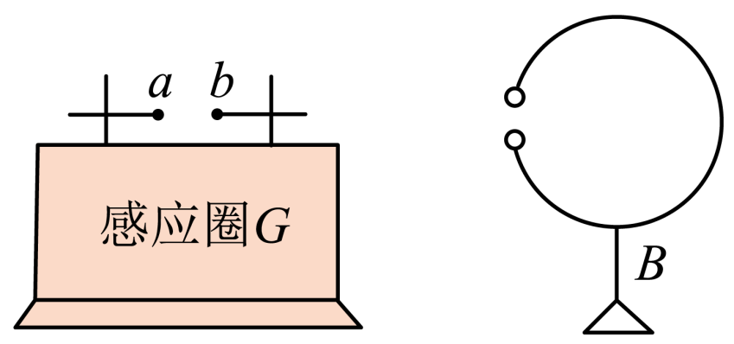
（1）人类历史上，首先捕捉到电磁波的科学家是___________。
（2）对于这一实验现象的解释如下，请完成其中的填空。
①感应线圈本质上是一个变压器，它利用___________将低压交流电变成数千伏的高电压，由于铜管a、b上两球间的电压很高，间隙中电场___________，空气分子被电离，从而形成一个导电通路。
②当电火花在铜管a、b上的两个金属球间跳动时，必定建立了一个迅速变化的电磁场。这种变化的电磁场以___________的形式在空间快速传播。当其经过导线环时，迅速变化的电磁场在导线环中激发出___________，击穿导线环中的空气，使得导线环的空隙中也产生了电火花。
③在此实验中，感应圈及金属棒构成了电磁波的___________，导线环成了电磁波的___________。
【答案】 赫兹 电磁感应 很强 电磁波 感应电动势 发射器 检测器
【难度】0.65
【知识点】电磁波的发射和接收
【详解】（1）[1]建立完整的电磁场理论并首先预言电磁波存在的科学家是麦克斯韦，而首先证实电磁波存在，并捕捉到电磁波的科学家是赫兹；
（2）当火花在感应圈两个金属球间跳动时，必定建立一个快速变化的电磁场．这种变化的电磁场以电磁波的形式在空间快速传播，当电磁波经过导线环时，迅速变化的电磁场在导线环中激发出感应电动势，使得导线环的两个小球间也产生了火花．在赫兹实验中，感应圈成了电磁波发射器，导线环成了电磁波的检测器．
①[2][3]可知，感应线圈本质上是一个变压器，它利用电磁感应将低压交流电变成数千伏的高电压．由于a、b管上两球间的电压很高，间隙中电场很强，空气分子被电离，从而形成一个导电通路；
②[4][5]当电火花在a、b管上两个金属球间跳动时，必定建立一个迅速变化的电磁场，这种变化的电磁场以电磁波的形式在空间快速传播，当其经过导线环时，迅速变化的电磁场在导线环中激发出感应电动势，击穿导线环中的空气，使得导线环的空隙中也产生了电火花；
③[6][7]在此实验中，感应圈及金属棒构成了电磁波的发射器，导线环成了电磁波的检测器。
10．实验室里有一水平放置的平行板电容器，其电容C=10⁻⁶F。在两极板带有一定电荷量时，发现一带负电的粉尘恰好静止在两极板间。还有一个自感系数L=10⁻⁴H的电感器，现连成如图所示的电路，试求：（重力加速度为g）
（1）求振荡电路周期和S闭合瞬间电流的方向；（只填写“顺时针”或“逆时针”）
（2）从S闭合时开始计时，经过2π×10⁻⁵ s时，电容器内粉尘的加速度大小是多少；（假设此时粉尘未到达极板）
（3）当粉尘的加速度为多大时，线圈中电流最大。（假设此时粉尘未到达极板）
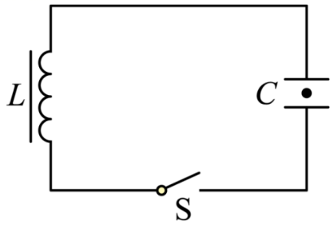
【答案】（1）$$2\text{π}×{10}^{−5}\text{s}$$，逆时针；（2）0；（3）g
【难度】0.65
【知识点】振荡回路
【详解】（1） 振荡电路周期
$$T=2\text{π}\sqrt{LC}=2\text{π}\sqrt{{10}^{−4}×{10}^{−6}}\text{s}=2\text{π}×{10}^{−5}\text{s}$$
因开始时带负电的粉尘恰好静止在两极板间，可知上板带正电，则S闭合瞬间电流的方向逆时针；
（2）t=2π×10⁻⁵ s时，LC振荡电路恰好经历一个周期，此时电容器两极板间场强的大小、方向均与初始时刻相同，所以此时粉尘所受合外力为0，加速度大小为0。
（3）电容器放电过程中，两极板的电荷量减小，电路中的电流增大，当电流最大时，两极板的电荷量为零，极板间电场强度为零，此时粉尘只受重力，其加速度大小为g。
11．如图所示LC电路中，已充电的平行板电容器两极板水平放置。开关S断开时，极板间有一带电液滴恰好静止，当S闭合时，液滴在电容器内运动。已知带电液滴质量$$m=1.0×{10}^{−6}\text{kg}$$，带电量$$q=1.0×{10}^{−8}\text{C}$$，电容$$C=0.4×{10}^{−6}\text{F}$$，电感$$L=1.0×{10}^{−3}\text{H}$$，g取$$10\text{m}/{\text{s}}^{2}$$。求：
（1）开关S断开时，极板间电场强度的大小E；
（2）从S闭合开始计时，在$$t=2π×{10}^{−5}\text{s}$$时液滴的加速度的大小a。
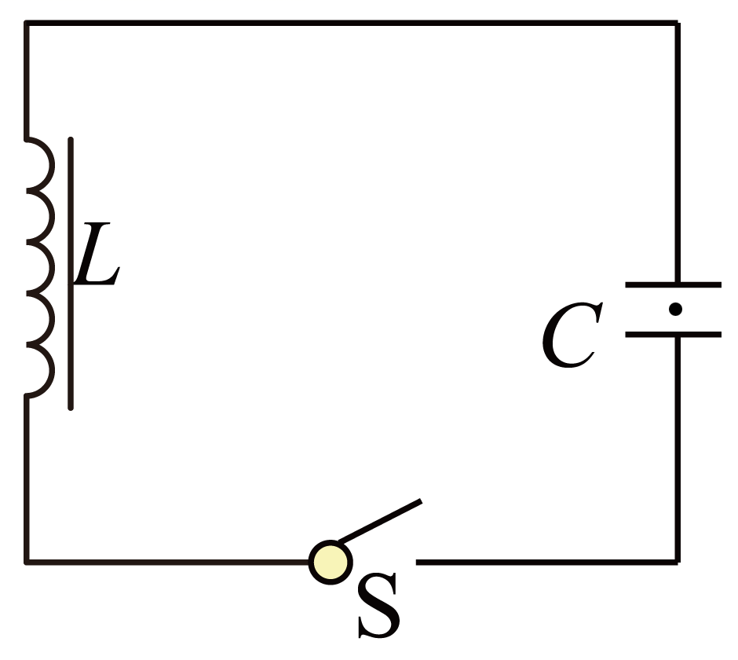
【答案】（1）$$1×{10}^{3}$$V/m；（2）$$20m/s^{2}$$
【难度】0.65
【知识点】振荡回路、带电物体（计重力）在电场中的平衡问题
【详解】（1）带电液滴处于静止状态，则有
$$qE=mg$$
解得
$$E=1×{10}^{3}$$V/m
（2）开关S断开时，极板间液滴处于静止状态，则有
$$mg=q\frac{Q}{Cd}$$
式中m为液滴质量，Q为电容器所带的电荷量，d为板间距离，由
$$T=2π\sqrt{LC}$$
得
$$T=4π×{10}^{−5}$$s
当$$t=2π×{10}^{−5}\text{s}$$时，即$$t=\frac{T}{2}$$，振荡电路中电流为零，电容器极板间场强方向与t＝0时刻方向相反，则此时对带电液滴根据牛顿第二定律有
$$mg+q\frac{Q}{Cd}=ma$$
解得
$$a=2g=20m/s^{2}$$
12．飞机失事后，为了分析事故的原因，必须寻找黑匣子，而黑匣子在30天内能以$$37.5\text{kHz}$$的频率自动发出信号，人们就可利用探测仪查找黑匣子发出的电磁波信号来确定黑匣子的位置．那么黑匣子发出的电磁波波长是多少？若接收电路是由$$LC$$电路组成的，其中该接收装置里的电感线圈$$L=4.0\text{mH}$$，此时产生电谐振的电容多大？
【答案】8000m $$4.5×{10}^{−9}\text{F}$$
【难度】0.65
【知识点】振荡回路
【详解】由$$v=λf$$得：
$$λ=\frac{v}{f}=\frac{3×{10}^{8}}{\left(37.5×{10}^{3}\right)}\text{m}=8000\text{m}$$
由公式$$f=\frac{1}{2π\sqrt{LC}}$$得：
$$C=\frac{1}{4π^{2}f^{2}L}=\frac{1}{4×π^{2}×{\left(37.5×{10}^{3}\right)}^{2}×4×{10}^{−3}}\text{F}=4.5×{10}^{−9}\text{F}$$
答案：8000m $$4.5×{10}^{−9}\text{F}$$
13．新冠肺炎疫情突发，中华儿女风雨同舟、守望相助，筑起了抗击疫情的巍峨长城。志愿者用非接触式体温测量仪，通过人体辐射的红外线测量体温，防控人员用紫外线灯在无人的环境下消杀病毒，为人民健康保驾护航。红外线和紫外线相比较（ ）
A．红外线的光子能量比紫外线的大
B．真空中红外线的波长比紫外线的长
C．真空中红外线的传播速度比紫外线的大
D．红外线能发生偏振现象，而紫外线不能
【答案】B
【难度】0.65
【知识点】红外线的特性及作用、紫外线的特性及作用
【详解】A．因为红外线的频率小于紫外线，根据
$$E=hν$$
可知红外线的光子能量比紫外线的低，故A错误；
B．根据
$$ν=\frac{c}{λ}$$
可知红外线的波长比紫外线的波长长，故B正确；
C．真空中红外线和紫外线的传播速度是一样的，故C错误；
D．光都具有偏振现象，故D错误。
故选B。
14．如图所示，单刀双掷开关S先打到a端让电容器充满电。$$t=0$$时开关S打到b端，$$t=0.02\text{s}$$时$$\text{LC}$$回路中电容器下极板带正电荷且电荷量第一次达到最大值。则（ ）
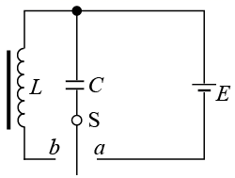
A．$$\text{LC}$$回路的周期为0.02s
B．$$\text{LC}$$回路的电流最大时电容器中电场能最大
C．$$t=1.01\text{s}$$时线圈中磁场能最大
D．$$t=1.01\text{s}$$时回路中电流沿顺时针方向
【答案】C
【难度】0.65
【知识点】振荡回路
【详解】A．以顺时针电流为正方向，LC电路中电流和电荷量变化的图像如下：
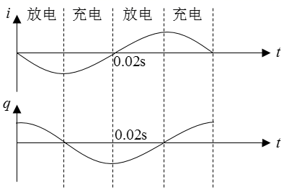$$t=0.02\text{s}$$时电容器下极板带正电荷且最大，根据图像可知周期为$$T=0.04\text{s}$$，故A错误；
B．根据图像可知电流最大时，电容器中电荷量为0，电场能最小为0，故B错误；
CD．$$1.01\text{s}$$时，经过$$25\frac{1}{4}T$$，根据图像可知此时电流最大，电流沿逆时针方向，说明电容器放电完毕，电能全部转化为磁场能，此时磁场能最大，故C正确，D错误。
故选C．
15．国际宇航联合会将2020年度“世界航天奖”授予我国“嫦娥四号”任务团队。“嫦娥四号”任务创造了多项世界第一、在探月任务中，“玉兔二号”月球车朝正下方发射一束频率为f的电磁波，该电磁波分别在月壤层的上、下表面被反射回来，反射波回到“玉兔二号”的时间差为$$Δt$$。已知电磁波在月壤层中传播的波长为$$λ$$，求该月壤层的厚度d。
【答案】$$\frac{λf}{2}Δt$$
【难度】0.85
【知识点】电磁波的波长和频率的关系
【详解】电磁波的在土壤中传播速度满足
$$v=λf$$
根据题意可知
$$2d=v⋅Δt$$
解得土壤厚度为
$$d=\frac{λf}{2}Δt$$

